738矿地浸采铀试验研究延续项目
竣工环境保护验收
其他需要说明的事项

新疆中核天山铀业有限公司
二〇二四年二月

738矿地浸采铀试验研究延续项目竣工环境保护验收
其他需要说明的事项

1环境保护设施设计、施工和验收过程简况

1.1设计简况
738矿地浸采铀试验研究延续项目位于新疆维吾尔自治区吐鲁番市与托克逊县交界处的十红滩戈壁滩。本项目建设内容主要包括试验井场、卫星吸附厂、现有设施改造及辅助设施。
本项目总投资1880万元，其中环保投资373.74万元，环保投资占工程总投资的19.89%。建设的环境保护设施主要包括井场监测井、移动式环保洗孔设施、泥浆处理设施、泵类设备的减震基础和隔声、流量和压力自动检测报警装置等，上述环境保护设施均已纳入设计文件。
本项目环境保护措施均符合相应的设计技术规范要求，并且编制了环境保护篇章，落实了防治污染和生态破环的措施以及环境保护设施投资概算。

1.2施工简况
本项目于2022年3月30日开始施工，于2023年9月30日竣工。本项目所有环境保护设施均已纳入了施工合同，环境保护设施的建设进度和资金均已得到了保证。项目建设过程中组织实施了环境影响报告表及其审批部门审批决定中提出的场地洒水抑尘、围挡、遮盖、减振、恢复地貌等环境保护对策措施。

1.3验收过程简况
本项目于2023年10月15日启动竣工环境保护验收工作。其中，验收监测工作由核工业二一六大队检测研究院承担，该监测机构通过了中国计量认证，CMA证书编号为220020342000，有效期为2028年7月4日；验收监测报告表编制工作由中核第四研究设计工程有限公司承担，并签订了委托合同《738矿地浸采铀试验研究延续项目竣工环境保护验收技术服务合同》，明确了本项目竣工环境保护验收相关内容与责任。
2024年1月24日，新疆中核天山铀业有限公司组织召开了“738矿地浸采铀试验研究延续项目竣工环境保护验收会”，成立了由建设单位（新疆中核天山铀业有限公司）、设计单位（新疆中核天山铀业有限公司）、验收监测报告表编制单位（中核第四研究设计工程有限公司）、验收监测单位（核工业二一六大队检测研究院）、环评单位（中核第四研究设计工程有限公司）等相关单位代表以及专业技术专家组成的验收工作组。验收组分别进行了首次会、现场勘查和末次会三个阶段验收工作，工作照片详见图1。
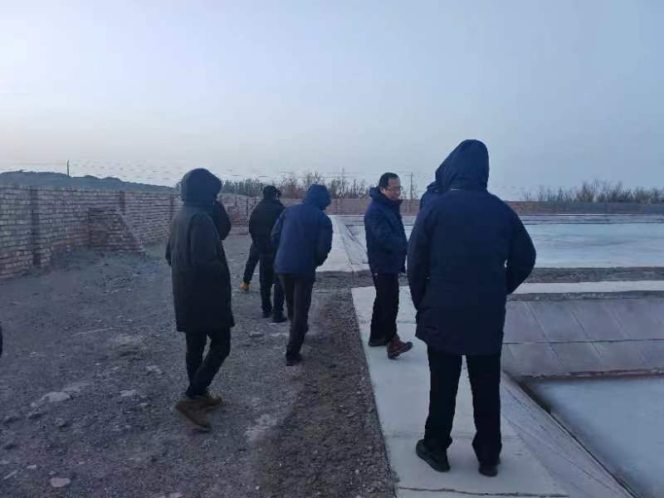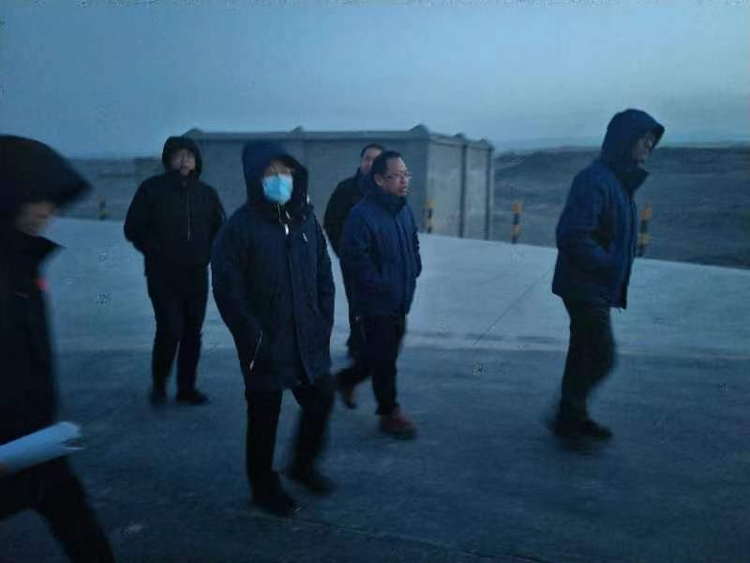
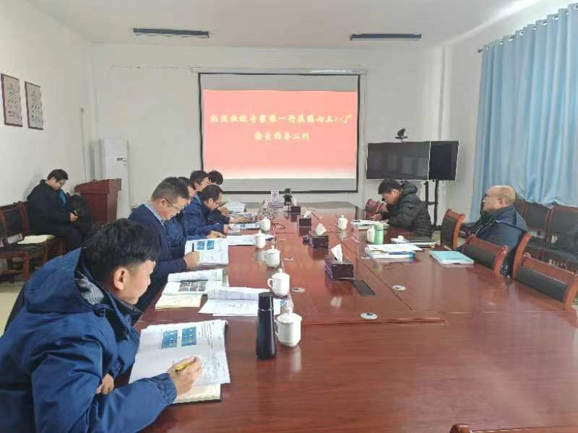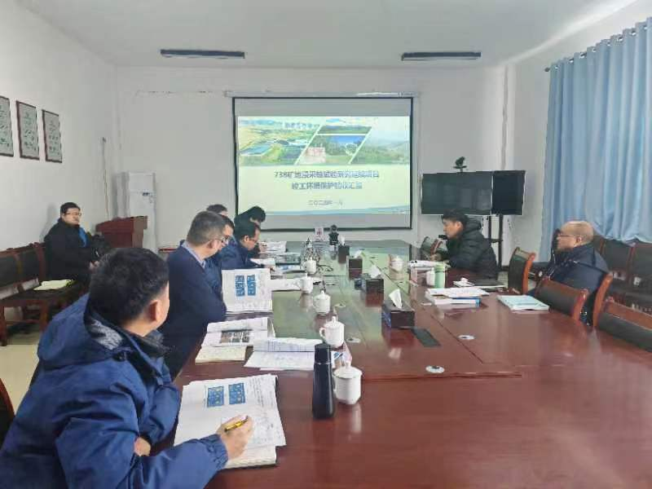
图1 现场验收工作照片
验收组现场查阅并核实了该项目建设施工期及调试期间环保工作落实情况，跟《建设项目竣工环境保护验收暂行办法》（国环规环评（2017）4号）要求，经认证讨论形成以下验收意见：
本项目在实施过程中按照环评文件和“三同时”的要求，建设了相应的环境保护设施，落实了相应的环境保护措施；根据《738矿地浸采铀试验研究延续项目竣工环境保护验收监测报告表》，本项目“三废”排放均符合国家排放标准，项目未发生重大变动。验收工作组一致同意本项目竣工环境保护验收合格。
会后，验收监测报告表编制单位（中核第四研究设计工程有限公司）对《738矿地浸采铀试验研究延续项目竣工环境保护验收监测报告表》进行了修改完善，并于2024年2月21日完成最终版验收监测报告表。

1.4公众反馈意见及处理情况
本项目设计、施工和验收期间未收到过公众反馈意见或投诉。

2其他环境保护措施的落实情况

2.1制度措施落实情况
（1）环保组织机构及规章制度
天山铀业建立了环境保护领导小组，负责环境保护和污染治理管理工作，并且印发了《环境保护管理办法（版次3）》，明确了成员的职责分工。同时，为保障环境保护措施落实到位，制定了《流出物及辐射环境监测设备管理办法（版次3）》、《辐射环境监测管理办法（版次3）》《地浸采铀矿山监测井布置及监测管理办法（版次3）》、《“三废”管理办法（版次3）》等规章制度。
（2）环境风险防范措施
天山铀业制定了《辐射环境事故应急预案（版次2）》，该预案已向察布查尔锡伯自治县应急管理局进行了备案。该应急预案包括了组织机构及职责、信息报告及预警、应急响应与应急处置措施、后期处置、保障措施和监督管理等内容，明确了应急联动程序，并定期进行了演练。
（3）环境监测计划
天山铀业按照本项目环境影响报告表及其审批部门审批决定要求制定了运行期环境监测计划，见表1。本项目施工期组织开展了空气、γ辐射剂量率和地下水监测。运行期将按照监测计划，组织开展自主资质或委托有相关资质的单位进行监测。

表1 试验运行期环境监测计划
序号 | 介质 | 监测位置 | 数量 | 监测项目 | 频次
1 | 空气 | ①工业试验水冶厂（现有）、南矿带卫星吸附厂（新增）、北矿带吸附区下风向各1个点（新增）；  ②七三八厂生活区（新增）。 | 4 | ²²²Rn及其子体 | 1次/季
2 | 贯穿辐射剂量率 | ①工业试验水冶厂（现有）、南矿带卫星吸附厂（新增）、北矿带吸附区下风向各1个点（新增）；  ②七三八厂生活区（现有）；  ③树脂运输道路（新增）。 | 7 | γ辐射空气吸收剂量率 | 1次/半年
3 | 地下水 | ①本延续试验监测井（上层、下层及含矿层监测井，新增，共37眼）；  ②原工业试验监测井（上层、下层及含矿层监测井，现有，共11眼）。 | 48 | pH、U_{天然}、HCO₃⁻、NO₃⁻、SO₄²⁻、Cl⁻ | 1次/2个月
 |  |  |  | ²²⁶Ra、²¹⁰Pb、²¹⁰Po | 1次/半年

2.2配套措施落实情况
（1）区域削减及淘汰落后产能
本项目不涉及区域削减及淘汰落后产能。
（2）防护距离控制及居民搬迁
本项目所在周围敏感点均满足《铀矿冶辐射防护和辐射环境保护规定》（GB23727-2020）辐射防护距离的要求，不涉及居民搬迁。

2.3其他措施落实情况
本项目不涉及林地补偿、珍稀动植物保护、区域环境整治、相关外围工程建设等情况。

3整改工作情况
本项目在建设过程中、竣工后、验收监测期间、提出验收意见后等各环节均不涉及整改工作。

